**guía rapida**

**y**

**sencilla**

**¿Cómo Buscar un producto?**

-Para realiza una búsqueda se deberá localizar dicha lupa ubicada en el menú de navegación encontrado en la parte superior.

-Luego proceder a colocar el nombre del producto o simplemente el código.

De la siguiente manera:



Una vez que hemos localizado procedemos a colocar los datos a buscar y listo.

**¿Cómo agregar un nuevo producto?**

Para poder agregar un nuevo producto se necesita que ubiquen en producto el signo de más y una vez allí seleccionarlo y llenar todos los campos con los datos correspondiente, caso contrario habría error.

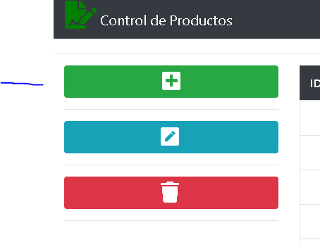

**¿Cómo actualizar un producto?**

Para poder actualizar ubicar dentro de productos el logo de un lápiz y pulsar allí. Una vez adentro llenar los campos correspondientes con la nueva información.

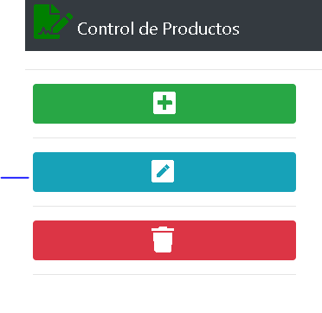

**¿Cómo eliminar un producto?**

Para poder eliminar un producto se debe ubicar en el logo de un basurero y una vez dentro, debemos ingresar el código del producto que deseamos eliminar.

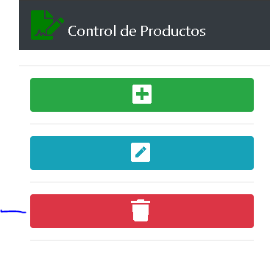

**¿Cómo retroceder a la página anterior?**

Cada página está configurada para que al pulsar el logo de cada una en el menú te mueva hacia atrás automáticamente. En el caso de estar en producto y si pulsamos en su logo nos movería hacia el inicio de la página principal. Si estamos en la sección de búsqueda y su pulsamos su logo nos llevaría a nuevamente a productos.



